Akt normativ

Nr.2, datë 19.12.2007

Për disa ndryshime në ligjin nr.9645, datë 27.11.2006 “Për buxhetin e shtetit të vitit 2007”, të ndryshuar

Në mbështetje të nenit 101 të Kushtetutës, me propozimin e Ministrit të Financave, Këshilli i Ministrave

Vendosi:

Në ligjin nr.9645, datë 27.11.2006 “Për Buxhetin e Shtetit të vitit 2007”, të ndryshuar, bëhen këto ndryshime:

Neni 1

Neni 1 ndryshohet, si më poshtë:

“Neni 1

Buxheti i Shtetit për vitin 2007, është:
Të ardhurat 262 588 milionë lekë;
Shpenzimet 305 027 milionë lekë;
Deficiti 42 439 milionë lekë.

Buxheti i Shtetit përbëhet nga fondi i konsoliduar, buxheti i sigurimeve shoqërore dhe buxheti i sigurimeve shëndetësore.”.

Neni 2

Neni 2 ndryshohet, si më poshtë vijon:

“Neni 2

A. Fondi i konsoliduar për vitin 2007 është:
Të ardhurat 221 188 milionë lekë;
Shpenzimet 263 627 milionë lekë;
Deficiti 42 439 milionë lekë.

Fondi i konsoliduar përbëhet:
A.1 Buxheti qendror:
Të ardhurat 207 849 milionë lekë;
Shpenzimet 250 288 milionë lekë.

A.2 Buxheti i pushtetit vendor:
Të ardhurat 27 014 milionë lekë.

Nga të cilat:
Granti i pakushtëzuar nga buxheti qendror 13 675 milionë lekë;
Shpenzimet 27 014 milionë lekë.

Neni 3

Neni 3 ndryshohet, si më poshtë vijon:

“Neni 3

B. Buxheti i sigurimeve shoqërore, për vitin 2007, është:

B.1 Skema e sigurimit të detyrueshëm shoqëror:
Të ardhurat gjithsej 57 821 milionë lekë;
- nga kontributet 36 680 milionë lekë;
- nga transferimet nga Buxheti i Shtetit 21 141 milionë lekë;
Shpenzimet 57 821 milionë lekë.

Paga minimale, për efekt të pagesës së kontributeve të sigurimeve shoqërore dhe shëndetësore, përcaktohet nga Këshilli i Ministrave. Këshilli i Ministrave, ka të drejtë të përcaktojë një kontribut të veçantë minimal për personat e vetëpunësuar në bujqësi dhe për kategori specifike të personave të vetëpunësuar. Për vitin 2007, teprica e të ardhurave ndaj shpenzimeve, sipas degëve të sigurimit dhe programeve, përdoret për mbulimin e deficitit të degës së pensioneve.

B.2. Skema e sigurimit suplementar
Të ardhurat gjithsej 3 626 milionë lekë;
- nga kontributet 183 milionë lekë;
- nga transferimet nga Buxheti i Shtetit 3 443 milionë lekë;
Shpenzimet 3 626 milionë lekë.”.

Neni 4

Neni 6 ndryshohet, si më poshtë vijon:

“Neni 6

Të ardhurat e fondit të konsoliduar, sipas grupeve kryesore, janë:

Grantet 3 928 milionë lekë;
Të ardhurat tatimore 221 375 milionë lekë;
Të ardhurat jotatimore 23 946 milionë lekë;
Të ardhurat e buxhetit vendor 13 339 milionë lekë.”.

Neni 5

Neni 7 ndryshohet, si më poshtë vijon:

“Neni 7

Kufiri i financimit të deficitit të Buxhetit të Shtetit nga burime të brendshme është 32 400 milionë lekë, i cili përfshin edhe 14 600 milionë lekë nga të ardhurat e privatizimit.
Kufiri maksimal i huamarrjes së brendshme është 17 800 milionë lekë. Në rast mosrealizimi të të ardhurave të buxhetit, huamarrja për financimin e deficitit të brendshëm nuk ndryshon. Këshilli i Ministrave, merr masa për kompensimin e diferencave nga burime suplementare ose nga shkurtimi i shpenzimeve.
Kufiri neto i financimit nga burimet e huaja është 10 039 milionë lekë, nga i cili 900 milionë lekë është mbështetja buxhetore. Ky kufi mund të ndryshojë gjatë vitit, brenda limiteve të përcaktuara në nenin 17, të këtij ligji.”.
Neni 6

Neni 8 ndryshohet, si më poshtë vijon:

“Neni 8

Shpenzimet e fondit të konsoliduar, sipas grupeve kryesore, janë:

Shpenzimet korrente 192 387 milionë lekë;
Shpenzimet kapitale 68 133 milionë lekë;
Rezerva e Këshillit të Ministrave 1 800 milionë lekë;
Kontingjenca 1 307 milionë lekë.

Kufiri i shpenzimeve për çdo ministri dhe institucion është sipas tabelës 1, që i bashkëlidhet këtij ligji. Për institucionet e pavarura nga Këshilli i Ministrave kufiri i shpenzimeve, numri i punonjësve dhe fondi i pagave është sipas tabelës 1/1, që i bashkëlidhet këtij ligji. Gjendja e mjeteve monetare, që parashikohet të rezultojë në fund të vitit buxhetor, në llogarinë unike të thesarit, si rezultat i mosrealizimit të shpenzimeve ose tejkalimit të të ardhurave, të investohet në fondin e balancimit të KESH-it, në formën e huasë, në masën jo më shumë se 0.5 për qind e PBB-së. Teprica mbi shumën e huasë së lejuar për KESH-in, por jo më shumë se 0.3 për qind e PBB-së, të transferohet në llogarinë e shpronësimeve për interesa publike.”.

Neni 7

Neni 11 ndryshohet, si më poshtë vijon:

“Neni 11

Shpenzimet kapitale nga burimet e brendshme dhe nga burimet e huaja, sipas programeve, për çdo ministri dhe institucion qendror paraqiten në tabelën 2, që i bashkëlidhen këtij ligji.”.

Neni 8

Neni 12 ndryshohet, si më poshtë vijon:

“Neni 12

Fondi i kontingjencës, prej 1 307 milionë lekësh, të përdoret me miratimin e Këshillit të Ministrave për shlyerjen e detyrimeve të ndërmarrjeve publike. Fondi rezervë i Këshillit të Ministrave, prej 1 800 milionë lekësh, të përdoret për raste të paparashikuara në buxhet.
Fondi për rritjen e pagave, prej 3 144 milionë lekësh, të shpërndahet ndërmjet institucioneve buxhetore, në përputhje me vendimet e Këshillit të Ministrave, për rritjen e pagave.”.

Neni 9

Tabela 3 e përmendur në nenin 14 të ligjit, ndryshohet dhe zëvendësohet me tabelën me të njëjtin numër, që i bashkëlidhet këtij akti normativ.

Neni 10

Tabela 4 e përmendur në nenin 15 të ligjit, zëvendësohet me tabelën me të njëjtin numër, që i bashkëlidhet këtij akti normativ.

Neni 11

Neni 17 ndryshohet, si më poshtë vijon:

“Neni 17

Kufiri për rritjen vjetore të totalit ekzistues të borxhit të shtetit dhe atij të garantuar të shtetit, në dobi të palëve përfituese, për vitin 2007, është 53 433 milionë lekë, i detajuar si më poshtë:
1. Kufiri për rritjen vjetore të totalit ekzistues të borxhit të shtetit, si rezultat i zbatimit të buxhetit të vitit 2007, është 38 300 milionë lekë, nga i cili:
- për kreditë e jashtme, të drejtpërdrejta, të Këshillit të Ministrave 20 500 milionë lekë;
- për financimin e brendshëm të deficitit buxhetor 17 800 milionë lekë.
2. Kufiri për rritjen vjetore të garancive të shtetit, në dobi të palëve të treta përfituese, është 4 180 milionë lekë, përfshirë edhe 200 milionë lekë garanci për fondin e garantimit të kredive të eksportit.
3. Kufiri për rritjen vjetore të stokut të borxhit, si rezultat i riskedulimit të borxheve të vjetra të jashtme, të papaguara, është 5 153 milionë lekë.”.
4. Kufiri për rritjen vjetore të stokut të borxhit, si rezultat i mbulimit të diferencave nga rivlerësimi i valutave, është 5 800 milionë lekë.”.

Neni 12

Ky akt normativ hyn në fuqi menjëherë dhe botohet në Fletoren Zyrtare.

Kryeministri
Sali Berisha

Tabela nr.1

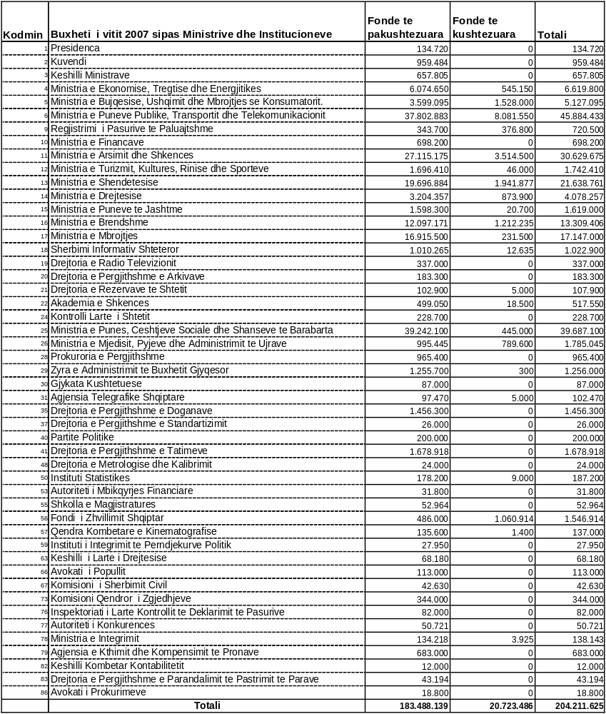

Tabela nr.1.1

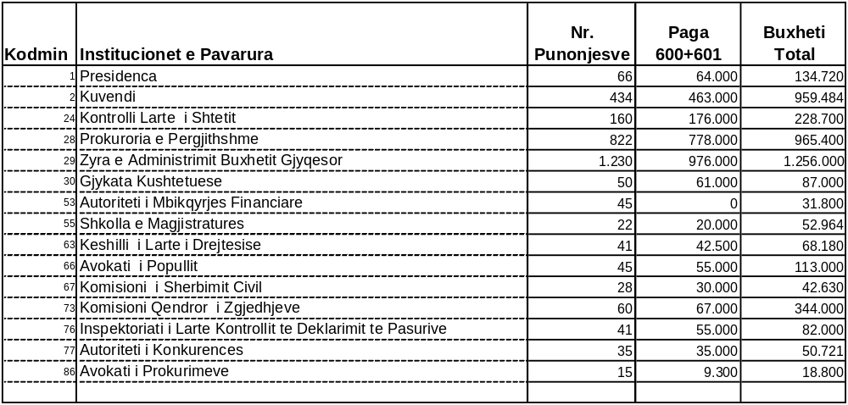

Tabela nr.2

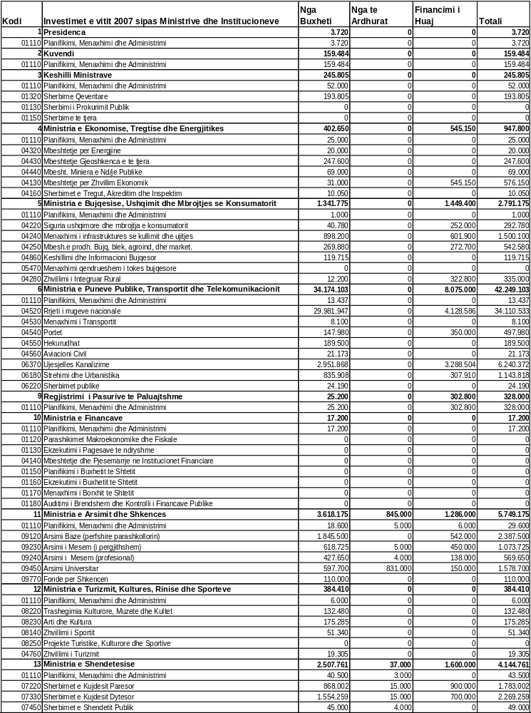

Tabela nr.2

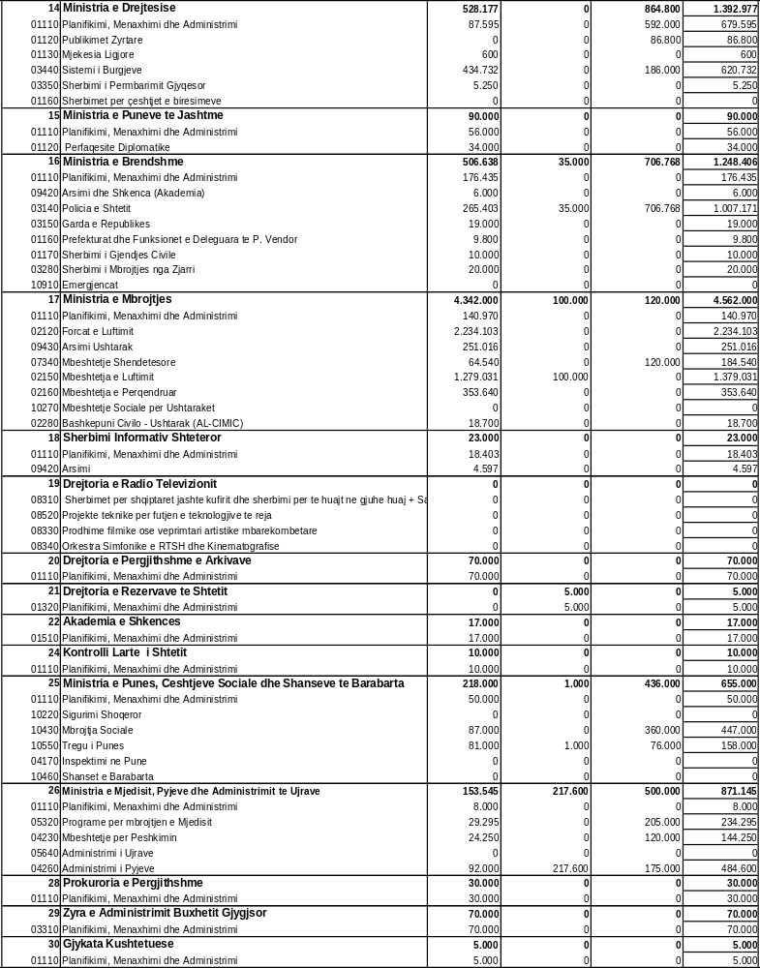

Tabela nr.2

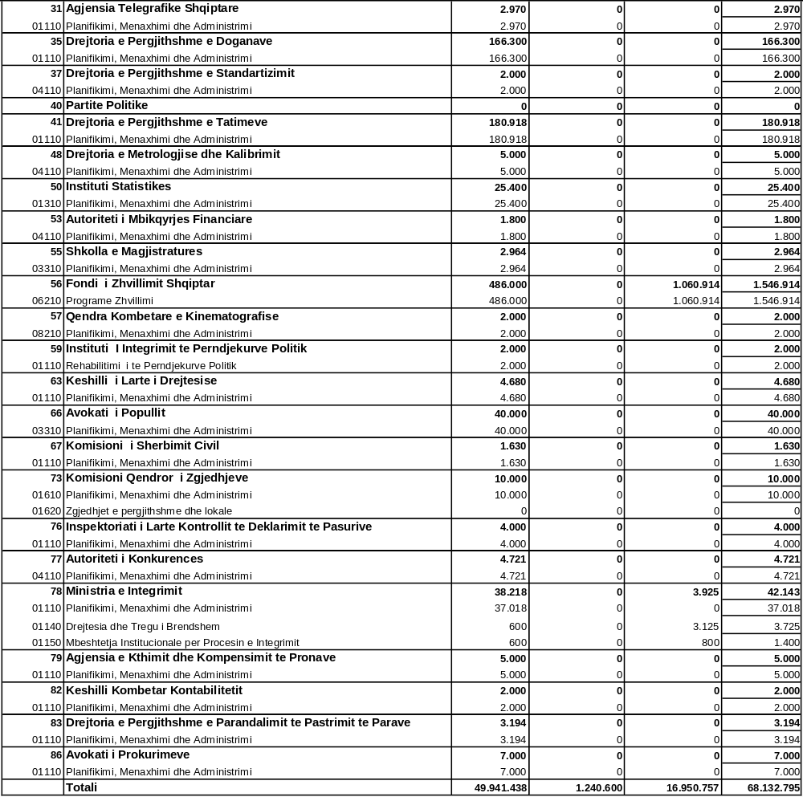

Tabela nr.3

